Dieter HenrichIm Wissen von sich leben

:
Seine Interessen lagen oft quer zu den meisten anderen Philosophen seiner Zeit. Und doch gehörte Dieter Henrich zu den wichtigsten Denkern der Gegenwart. Ein Nachruf
Von Marc Püschel
Artikel hören
0.5x 0.75x 1x 1.25x 1.5x 2x

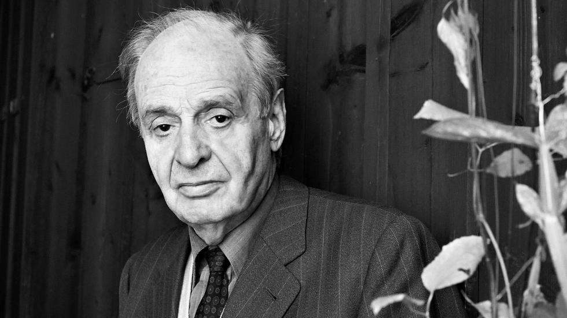
Der Philosoph Dieter Henrich, hier im Jahr 2003 in München, verstarb am Samstag im Alter von 95 Jahren. © Isolde Ohlbaum/​laif
Die beste Rückschau hat er selbst geliefert. Als Dieter Henrich 2020 seine philosophische Autobiografie Ins Denken ziehen veröffentlichte, war bereits klar, dass dies Schlussstein eines ganzen Forscherlebens sein würde. Die Retrospektive erinnerte in ihrem dialogischen Aufbau und dem Titel nach an Georg Lukács' Gelebtes Denken, doch dem Versuch haftete bei Henrich etwas Eigentümliches an. Zeitlebens hatte sich sein Schaffen um die beiden Fragen gedreht, wie philosophische Einsichten zustande kommen und was es bedeutet, dass der Mensch sein Leben im Wissen von sich selbst führen muss. Es scheint fast notwendige Konsequenz zu sein, dass Henrichs Werk mit einer Reflexion auf die Genese des eigenen Denkens endete.

Im Wissen von sich leben – Seite 1
Dessen existenzialistischer Einschlag ist unübersehbar. Die Geworfenheit auch und gerade des Philosophen hat er 2011 in seinem Buch Werke im Werden treffend auf den Punkt gebracht: "Der Denker ist tätige Mitte und der zur Rechenschaft fähige Meister, nicht aber der Konstrukteur des ihm eigenen Wissensganzen." Oder in anderen Worten: "Er beherrscht den Aufbau dieses Ganzen, aber er schafft ihn nicht. Darum versucht er auch, ihn als gegründet in etwas zu verstehen, was am allerwenigsten sein eigenes Werk sein kann – sei es nun Geist, Gott oder Gehirn und subatomare Materie." Henrich sprach aus Erfahrung.
Der am 1927 in Marburg Geborene litt als Kind unter zahlreichen Krankheiten und nicht weniger stark prägten der Untergang der Weimarer Republik, der frühe Tod des Vaters und die Kriegsjahre den jungen Henrich. Vor dem Hintergrund solcher Erlebnisse konnte der eigene Lebensentwurf kaum noch als etwas in der Macht des Subjekts Liegendes gedacht werden. Die frühen Brüche in seinem Leben, das dadurch geweckte Bedürfnis nach rationaler Selbstverständigung zogen den zunächst eher an Geschichte Interessierten in die Philosophie. Der entscheidende Einfluss wurde dabei Hans-Georg Gadamer, den der junge Student 1948 in Marburg traf. Studium und Promotion bei dem fachlich wie menschlich bewunderten Gadamer wurden für Henrich ein "großes Glück".
Newsletter


ZEIT ONLINE – Kultur
Was die Musik-, Kunst- und Literaturszene bewegt. Jede Woche kostenlos per E-Mail.

Mit Ihrer Registrierung nehmen Sie die Datenschutzerklärung zur Kenntnis.
Andere Denker machten auf den aufstrebenden Philosophen weniger Eindruck. Von Adorno ist er regelrecht enttäuscht, wirft ihm später ungenügende Hegel-Rezeption und "rattenfängernahe Rhetorik" vor. Auch der alternde Heidegger oder Ernst Bloch vermochten nicht, ihn in den Bann zu ziehen. Überhaupt lagen seine Interessen quer zu fast allen Philosophien seiner Zeit. Während sich seit Nietzsche eine immer stärkere Tendenz zur Destruktion des klassischen Subjekt-Begriffs durchsetzte, die sich zum vielfach beschworenen Tod des Subjekts steigerte, fand Henrich gerade in einer Theorie der Subjektivität und des Selbstbewusstseins den Zielpunkt seines Schaffens.

Rehabilitierung der Metaphysik
Ihren Ausgangspunkt bildet die Unhintergehbarkeit des menschlichen Selbstbewusstseins, von dem aus der Mensch seinen Weltzugang gewinnt. Der Mensch kann sich – da er nicht als Urheber seines eigenen Selbstbewusstseins gedacht werden kann – niemals in vollständiger Selbstgewissheit wiederfinden. Dieser Gedanke der modernen Subjektkritik führte Henrich jedoch nicht zur Abschaffung des Subjektbegriffs, sondern zur Rehabilitierung der Metaphysik. An das Bewusstsein, dass in der menschlichen Selbstgewissheit immer ein Wissen um seine Grenzen einbegriffen ist, schließt sich ihm unmittelbar der Überstieg auf einen letzten Grund und der Ausblick auf ein Ganzes an.
Im Deutschen Idealismus begann Henrich nach Antworten danach zu suchen, wie sich eine im Weltganzen eingebettete Subjektivität denken lässt, und fand, wenn nicht Lösungen, so doch Argumente, hinter die nicht mehr zurückgegangen werden darf. In zahlreichen Studien untersuchte er die Begründungsverfahren der Klassiker aufs Neue. Insbesondere Fichtes ursprüngliche Einsicht (1967), die Aufsatzsammlung Hegel im Kontext (1971) und seine Arbeiten zu Hölderlin entwickelten große Wirkmächtigkeit. Eine eigene Metaphysik oder systematische Philosophie hat Henrich selbst nie vorgelegt. In fünf Vorlesungen, die 2007 in dem Buch Denken im Selbstsein gesammelt wurden, entfaltete er jedoch Kernelemente einer eigenen Theorie der Subjektivität, die auch ein Denken ums Ganze ist und von deren Basis aus nicht nur wesentliche Eigenschaften des Subjekt-Seins wie Leiblichkeit, sondern auch sittliches Bewusstsein, Freiheit und Mitsein (Intersubjektivität) begriffen werden können.
Seine akademische Laufbahn führte Henrich zunächst nach Berlin, wo er 1960 seine erste Professur annahm. Bereits fünf Jahre später zog es ihn aus der politischen Frontstadt wieder nach Heidelberg zurück, wo er eine auch organisatorisch rege Tätigkeit entfaltete und unter anderem Herausgeber der Theoriereihe bei Suhrkamp und 1970 Präsident der Internationalen Hegel-Vereinigung wurde. In dieser Rolle entwickelte sich Henrich zu einem wichtigen Brückenbauer, knüpfte Verbindungen in die Ostblockstaaten, reiste zu einem Hegel-Kongress nach Moskau und half mit, Arsenij Gulygas Kant-Biographie in Deutschland zu publizieren.

Philosophischer Brückenbauer
Auch in der Heimat hatte er wenig Berührungsängste. In Sachen Marxismus, mit dem er sich seit Anfang der Fünfzigerjahre beschäftigte, ist er den rebellierenden Studenten in Diskussionen ohnehin weit überlegen. Und er wusste den 68ern auch von unerwarteter Seite zuzusetzen: Als Henrich den sowjetischen Philosophen Teodor Iljtisch Oiserman ins Philosophische Seminar einlud, waren die linken Studenten zunächst begeistert – und dann vor den Kopf gestoßen, als der orthodoxe Marxist ihnen Theoriefeindlichkeit vorwarf. Eine kennzeichnende Anekdote, auch für Henrichs Offenheit gegenüber philosophischen Gegenspielern. Noch intensiver gestalteten sich naturgemäß die Verbindungen in den Westen. Seit 1968 lehrte Henrich regelmäßig als Gastprofessor an US-amerikanischen Universitäten und wurde einer der wichtigsten Vermittler zwischen kontinentaler und analytischer Philosophie. Die hohe Präzision in der Argumentationsanalyse im angelsächsischen Raum hat er zeitlebens hochgeschätzt, auch wenn ihm die Erkundungen lebensweltlicher Probleme, die er mit dem Deutschen Idealismus verband, dort fehlte.
Henrichs produktivste Schaffensphase begann erst in München, wo er von 1981 bis 1994 an der Ludwig-Maximilians-Universität lehrte. Unter den zahlreichen dort veröffentlichten Büchern sticht sein Hauptwerk Grundlegung aus dem Ich. Untersuchungen zur Vorgeschichte des Idealismus. Tübingen – Jena 1790–1794 (2004) hervor. Anstatt wie viele andere eine reine Höhenkammforschung zu betreiben, durchmisst er darin die vermeintlichen Täler zwischen den großen Theoriegipfeln Kant, Fichte und Hegel. Im Zentrum steht dabei vor allem Immanuel Carl Diez, der in Tübingen Hölderlin, Schelling und Hegel an die Kantische Philosophie heranführte. Unter Berücksichtigung einer schier unglaublichen Fülle an Briefen, Notizen, Aufsätzen und anderen Materialien, die dank intensiver Nachlassforschung erschlossen wurden, skizzierte Henrich die Wechselbezüge aller Personen, die sich der von Kant ausgelösten philosophischen Revolution anschlossen.
Dieser einzigartigen Vermessung einer geistigen Landschaft gab Henrich den Namen Konstellationsforschung. Verabsolutiert hat er diese Methode nie. Nicht nur war sie für ihn nur auf bestimmte Epochen der Philosophiegeschichte anwendbar, sie bedurfte auch der notwendigen Ergänzung durch eine argumentationsanalytische Interpretation, die Potenzial und Begründungsverfahren einzelner klassischer Werke herausarbeitet, sowie der Untersuchung des mitunter blitzartigen Auftauchens philosophischer Einsichten, wie er sie in Werke im Werden vornahm. Das wichtigste Ziel all dieser Arbeiten lag für Dieter Henrich, der vergangenen Samstag im Alter von 95 Jahren in München verstarb, darin, "in der Philosophie eine Gestalt der wissenschaftlichen Forschung und ihrer Methodik zu erarbeiten und zu etablieren". Es ist ihm gelungen.

KONDOLENZBUCH

Kondolenzbuch

